**Мердвен-Каясы – 17. «Ланжерон»**

[[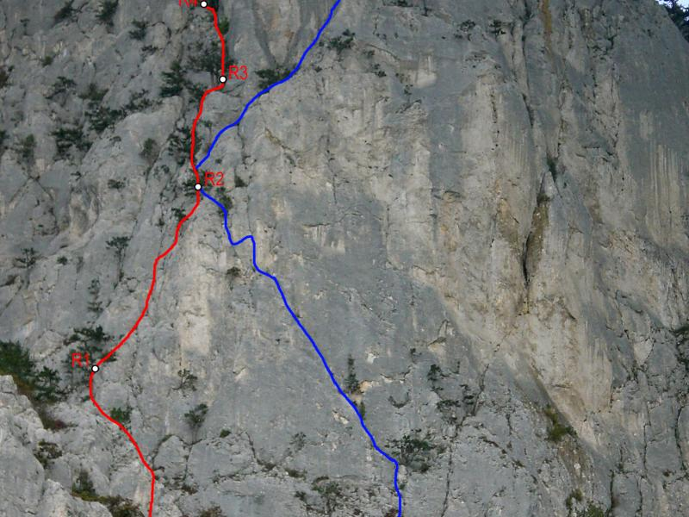](http://mountain-rescue.org/sites/default/files/lanzheron.jpg)](http://mountain-rescue.org/sites/default/files/lanzheron.jpg)

Массив:

Мердвен-Каясы (Хергиани) 856м

Сложность:

4Б

A2

Автор:

Лавриненко А

Кузьменко А.

Год создание маршрута:

2007

Количество участков:

6

Протяженность:

220 м

Время прохождения:

4-6 часов

Описание маршрута:

Маршрут проходит по левому канту Ю стены, по системе внутренних углов, через сквозной грот выводит на вершину.

Подход под маршрут – от небольшого заброшенного карьера вверх вправо, в обход нижнего скального бастиона, дальше по осыпному кулуару, метров 200, в 2х местах надо вылезти короткие стенки  по 5м. по травянисто- осыпному склону, подойти под стену. Под стеной пройти в самую левую ее часть.

R0-1 45м Вверх по стенке, затем по внутреннему углу, вверх и влево на щель, ведущую к маленькой сосенке. От нее влево по полке и вверх, к соснам, на верхней сосне станция. IV

R1-2 50м От станции вправо вверх, по внутреннему углу. В верхней части уйти из угла к сосне, от нее вправо вверх, ко 2й сосне. От сосны траверс влево, вернуться в угол, по углу вверх выйти на выполаживание, станция на дереве. IV+

R2-3 30м  От станции вверх влево, в левый внутренний угол, по углу выйти на наклонную травяную полку. По полке вверх, подойти под правый внутренний угол. Станция на шлямбуре и крюке. 20м III 10м н/к

R3-4 30м По внутреннему углу, заросшему травой, вверх, через небольшое нависание, выйти к лиственному дереву. ( В начале угла невозможно организовать страховку, аккуратное лазание враспор на трении) Станция на дереве и своих точках. V А1

R4-5 30м От станции вверх, под нависанием, через грот, выйти на правую сторону угла, затем перейти на левую, и вверх к дереву, на нем станция. IV

R 5-6 35 м Вверх, обойдя дерево слева, на полочку, по полочке перейти вправо, далее вправо вверх, в обход нависаний, выйти на вершину.  15мII; 10м V + А1; 10м IV